МОСКОВСКИЙ ГОСУДАРСТВЕННЫЙ ТЕХНИЧЕСКИЙ УНИВЕРСИТЕТ им. Н.Э.Баумана

Отчет по лабораторной работе №6

по курсу «Разработка интернет-приложений»

Создание HTML-формы

Подготовил

Ионов С.А.

ИУ5-52Б

1. Описание задания

Разработать HTML-форму, содержащую следующие элементы:

1. Текстовое однострочное поле ввода.
2. Набор элементов checkbox.
3. Набор радиокнопок.
4. Текстовое поле ввода из нескольких строк.
5. Список.
6. Выпадающий список.
7. Список на основе текстового поля.
8. Кнопку с изображением.
9. Кнопку отправки формы.
10. Текст HTML
11. **Файл index.html**

<!DOCTYPE html>

<html>

    <head>

        <meta charset="utf-8">

        <title>Опрос для посетителя кафе "Восток"</title>

    </head>

    <body>

        <p><font size=4>Здравствуйте! Просим пройти Вас пройти короткий опрос, который поможет

            нам понять, какие блюда Вам нравятся. </font>

        </p>

        <form action=#>

            <fieldset>

                <legend>Контактная информация</legend>

                <p><label for="name"><b>Имя: </b></label><input type="text" name="name"></p>

                <p><label for="gender"><b>Выберите Ваш пол: </b></label>

                    <select name="gender" multiple size=2>

                        <option value="g1">Мужской</option>

                        <option value="g2">Женский</option></p>

                    </select>

            </fieldset>

            <fieldset>

                <legend>Предпочтения</legend>

                <p><label for="favourite_food"><b>Какое блюдо предпочитаете? </b></label>

                    <select name="favourite_food">

                        <optgroup label="Первое блюдо">

                            <option value="f1">Суп с лапшой</option>

                            <option value="f2">Борщ</option>

                        </optgroup>

                        <optgroup label="Второе блюдо">

                            <option value="s1">Котлета куриная</option>

                            <option value="s2">Мясо по-французски</option>

                        </optgroup>

                    </select>

                </p>

                <p><label for="Times"><b>В какое время суток Вы предпочитаете посещать наше кафе? </b></label>

                    <input type="text" name="Times" list="datalist1">

                    <datalist id="datalist1">

                        <option value="Утром">Утром</option>

                        <option value="Днём">Днём</option>

                        <option value="Вечером">Вечером</option>

                    </datalist></p>

            </fieldset>

            <fieldset>

                <legend>Оценка качества обслуживания</legend>

                <p><b>Отметьте верные для Вас утверждения:</b><br>

                    <input type="checkbox" name="qual_opt1" value="q1">Приятный интерьер<br>

                    <input type="checkbox" name="qual_opt2" value="q2">Доброжелательный персонал<br>

                    <input type="checkbox" name="qual_opt3" value="q3">Быстрое обслуживание<br>

                    <input type="checkbox" name="qual_opt4" value="q4">Приятные цены<br>

                    <input type="checkbox" name="qual_opt5" value="q5">Наличие всех блюд, представленных в меню</p>

                <p><label for="attitude"><b>Ваше отношение к кафе в целом:<br></b></label>

                    <input type="radio" name="attitude" value="r1">Положительное<br>

                    <input type="radio" name="attitude" value="r2">Нейтральное<br>

                    <input type="radio" name="attitude" value="r3">Отрицательное</p>

                <p><label for="big_opinion"><b>Напишите Ваше мнение о кафе:<br></b></label>

                    <textarea rows="4" cols="60" maxlength="500" name="big_opinion"></textarea></p>

            </fieldset>

            <p><input type="submit"><button type="reset"><img src="Images/button_reset.jpg"

                width=30 style="vertical-align: middle"> Сбросить данные формы </button></p>

        </form>

    </body>

</html>

1. Экранные формы сайта

При входе на сайт:

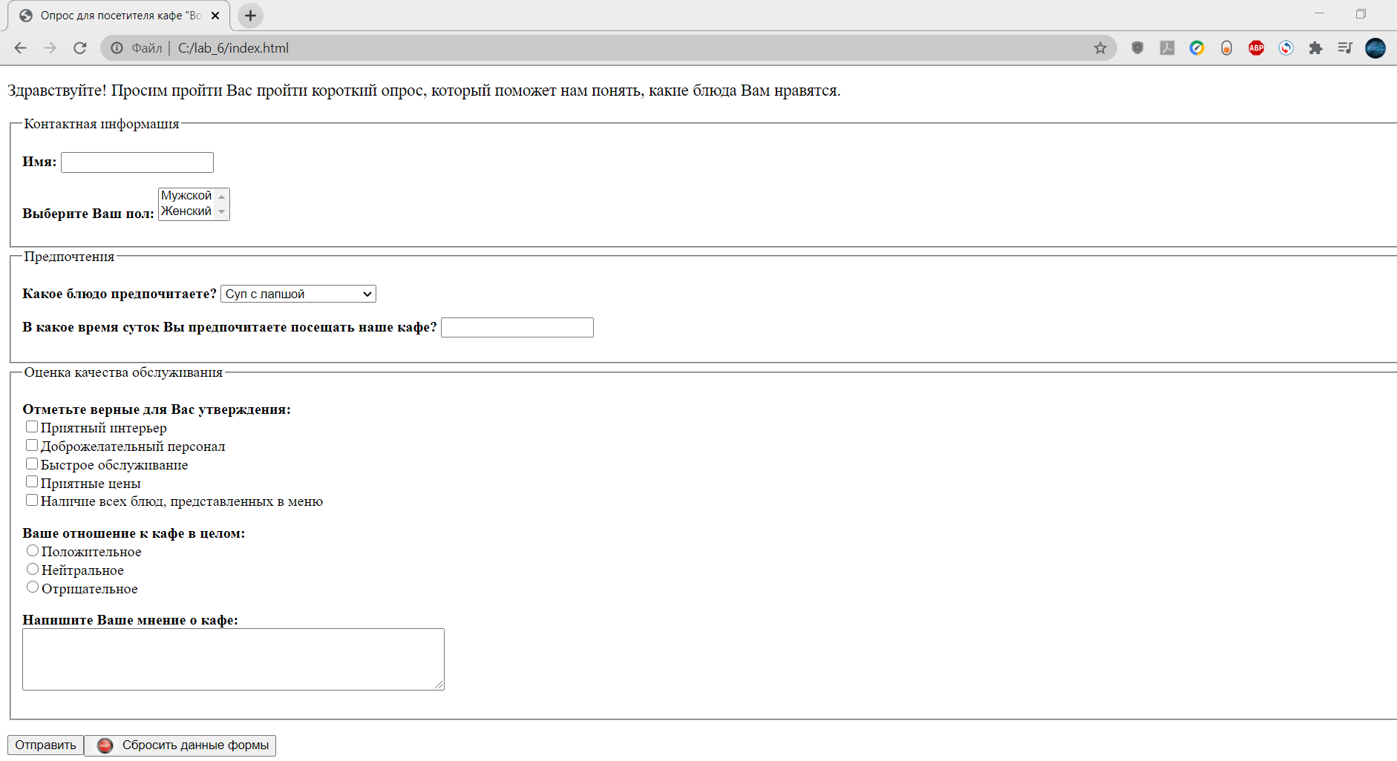

На сайте присутствуют следующие элементы:

- текстовое однострочное поле ввода и список:

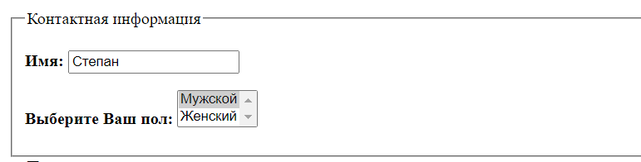

- набор радиокнопок:

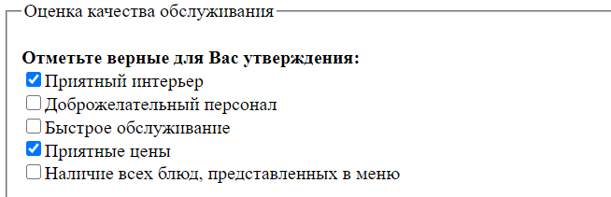

- текстовое поле ввода из нескольких строк:

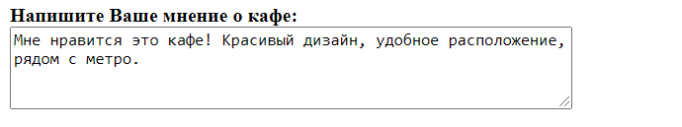

- выпадающий список:

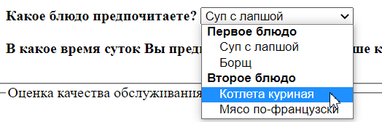

- список на основе текстового поля:

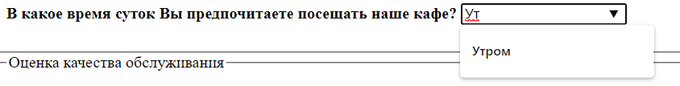

- кнопка отправки формы и кнопка с изображением:

